Периоды быстрых социальных изменений становятся экзаменом для всех взрослых, но особенно для учителей, которые постоянно задаются вопросом «Как лучше всего подготовить детей к жизни в быстро меняющемся мире?».
Итальянский мыслитель эпохи Возрождения Пико дела Мирандола вложил в уста Бога удивительно точные слова о сущности человека: «Я ни сделал тебя, ни небесным, ни бессмертным, чтобы ты сам свободный и славный мастер, сформировал себя в образе, который ты предпочтешь. Ты можешь переродиться в низшие, неразумные существа, но можешь переродиться по велению своей души и в высшие божественные».
Я считаю, что моя воспитательная работа заключается прежде всего в заботе о здоровье детей, создании благоприятной эмоциональной обстановки в детском коллективе, организации свободного времени детей, изучении их индивидуальных особенностей, оказании помощи семье в воспитании детей. Дети по своей природе исследователи, с радостью и удивлением открывающие для себя окружающий мир. В период от 6 до 12 лет закладывается основа для подготовки детей к творчеству. В эти годы развивается воображение, творческое мышление, воспитываются любознательность, активность, самостоятельность, начинают проявляться интересы, поэтому очень важно не упустить это время и максимально использовать природные данные каждого ученика.
Я глубоко убеждена: учителем может стать лишь тот, кто способен заронить в душу ребенка искру бесконечного изумления перед красотой нашего мира, кто, полюбив всем сердцем маленького человека, вместе с ним будет разгадывать тайну жизни, и поможет ему сделать самое важное открытие, что есть в нем самом ценного, для какого дела на Земле он рожден.
В своей воспитательной работе я обратилась к прекрасному, к тому, что еще тысячелетиями будет служить образцом совершенства – к природе. Натолкнули меня на это слова Ф.М. Достоевского, которые еще многие годы не утратят своей актуальности: « Красота спасет мир».
Я подумала, может, через гармонию природы и искусства человек придет к душевному спокойствию и внутреннему равновесию? Невольно вспоминаются школы Л.Н. Толстого и В.А. Сухомлинского, которые обучали, воспитывали и развивали детей непосредственно в единстве с природой – на лугу, в лесу, около речки.
Я представляю свою систему воспитательной работы «Открытие мира и себя».
Цель моей работы – дать школьнику возможность почувствовать свою ценность и значимость, воспитать физически здоровую личность, сочетающую в себе высокие нравственные качества, творческую индивидуальность, способность к саморазвитию и самореализации.
Задачи, которые я ставлю перед собой:
- Максимально развивать заложенные природой способности.
- Развивать творчество детей в любом виде деятельности.
- Воспитывать в ребенке доброту, чуткость, отзывчивость, милосердие.
- Укреплять здоровье детей.
- Научить детей жить среди людей, таких разных.
- Воспитывать гуманное отношение ко всему живому.
Работу я начала с того, что представила себе модель ученика начальных классов.

Модель ученика начальных классов
Я

Я
Отсюда и определила направления:
1. Здоровый образ жизни.
2. Расширение кругозора.
3. Нравственное воспитание.
4. Экологическое воспитание через семью.
5. Общение.
Здоровый образ жизни:
- Анкеты о состоянии здоровья.
- Состояние и соблюдение режима дня.
- Ежедневная зарядка.
- Спортивные секции.
- Медосмотры.
- Встречи и беседы с врачами.
- Фитолечение.
- Соревнования.
- Спортивные игры.
Расширение кругозора:
- Экскурсии.
- Наблюдения.
- Дидактические игры «Узнай дерево», «Чей след».
- Посещение музеев.
- Обзор и анализ энциклопедической литературы.
- Диспуты.
- Разыгрывание ситуаций «Береги книгу».
- Уроки-путешествия.
- Утренники.
Нравственное воспитание:
- Выставки.
- Концерт.
- Походы.
- Беседы.
- Диспуты.
- Тестирование.
- Мини-сочинения.
Экологическое воспитание через семью:
- Досуг детей (кружки, секции).
- Совместные с родителями праздники.
- Сообщения из познавательной литературы.
- Конкурсы рисунков, чтецов.
- Викторины.
- Дискотеки.
- Походы.
Общение
- Беседы с учителем.
- Дискуссии, споры.
- Встречи с родителями.
- Выходы в общественные места.
Все эти направления очень взаимосвязаны между собой, что нельзя одно отделить от другого.
I. Проблема здоровья детей сегодня стоит настолько остро, что мы вправе поставить вопрос: «Что для нас важнее – их физическое состояние или обучение?».
Формы работы в этом направлении разные – соревнования «Веселые старты», «Папа, мама, я – спортивная семья», прогулки на свежем воздухе, профилактические беседы о заболеваниях «Что такое грипп?», «Откуда взялась чесотка?», «Зачем нужны прививки?», «Наследственные заболевания», анкетирование детей и их родителей, медосмотры, подобран и внедрен в практику комплекс упражнений для глаз, физминутки на уроках, конкурс лучшего режима дня. Я очень строго слежу за внешним видом своих ребят, объясняя им, что аккуратность, опрятность, соблюдение элементарных санитарно-гигиенических норм играют немаловажную роль в сохранении здоровья.
II и III направления тесно связаны между собой. Опираясь на модель ученика начальной школы, составила карту воспитанности и выяснила, что низкий уровень сформированности показали: характеристика умственного развития, характеристика волевых качеств, трудовая подготовка, самосознание.
Этим характеристикам я и стала уделять больше внимания. Разумная деятельная любовь к природе – одна из граней любви к Родине. Чтобы ребенок научился понимать природу, чувствовать её красоту, читать её язык, беречь её богатства, нужно прививать ему эти чувства с самого раннего детства.
Эту работу я начинаю сразу с первого класса; стараюсь пробудить в детях, прежде всего, интерес к природе, побуждаю их к наблюдениям за явлениями природы, учу сравнивать, анализировать, делать выводы, проводить исследования. Так на экскурсиях обращаю внимание детей на разнообразие объектов и явлений природы, учу выделять из разнообразия отдельные объекты, находить их отличительные признаки; перед экскурсией обязательно обращаемся к литературе – подбираем стихи, прозу. Стихи помогают ребятам дать поэтическое описание природы, обобщить свои наблюдения. Повышению познавательной активности учащихся на экскурсиях, прогулках служат дидактические игры: «Узнай дерево по листу», «Кто здесь похозяйничал?». Знания отличительных особенностей, повадок, условий обитания объектов природы, в том числе и человека, становится основой действенного отношения к ней. Так, постоянно довожу до сознания детей, что природой надо не только любоваться, но и помогать ей, защищать, охранять (кормушки в зимнее время, сбор семян, помощь клубу «Дружок») – ребята очень активно включаются в работу, обязательно привлекаем родителей, старших братьев, сестер. Начиная с первого класса, стремлюсь воспитать своих учеников как друзей природы. В классе у нас много цветов, дети сами ухаживают за ними: удобряем, поливаем, опрыскиваем, рыхлим; знакомимся с их научными и народными названиями, с родиной этих растений, с условиями их произрастания.
Конечно же, воспитываю я у детей любовь к родному краю, охране природы не только на уроках окружающего мира, чтения, русского языка. Во внеурочное время мы стараемся читать много дополнительной литературы (различные справочные издания, детские журналы, энциклопедии). Дети находятся в постоянном поиске – заучивают пословицы, придумывают загадки, знакомимся с репродукциями великих художников, отгадывают и сами придумывают кроссворды (ребята это очень любят), проводим уроки – путешествия по родному краю, утренники «Охранять природу – значит охранять Родину», «Берегите планету!», «В гости осень к нам пришла», «Здравствуй, зимушка-зима!», пишем мини-сочинения-рассуждения на разные темы. «Если бы мне представилась возможность, то каким бы животным я был и почему?» Интересно заметить, что ребята перечисляли разных животных, не только обитателей нашего края, сравнивали повадки животных со своими чертами характера, своими индивидуальными качествами.
«Я хочу стать медведем, потому что он живет в лесу, а я люблю прогуливаться по лесу, дышать свежим воздухом».
«Я хочу быть лисой, потому что похожа на нее хитростью».
«Я хочу стать пчелой, потому что пчела дает мед, а мед полезен всем людям».
«Я хочу стать соколом, потому что у него зоркий глаз и он очень быстрый».
«Я хочу быть кроликом. Он трус и я всего боюсь».
В III и IV классе мои ребята уже самостоятельно рассуждают, они начинают понимать единство человека и природы, что человек – совершенное творение природы и он не может существовать вне её. В III классе мы организовали научный кружок.
Научно-исследовательская деятельность учащихся способствует развитию и индивидуализации личности, а также формированию мотивации к получению учащимися знаний. Особенностью организации исследовательской деятельности в начальном звене школы является то, что в ней могут принимать участие не только сильные учащиеся, но и отстающие дети (в 2007/2008 – 6 человек, я сама выбрала; в 2008/2009 – уже 9, ребята заинтересовались и сами попросились к нам в кружок).
Цель организации исследовательской деятельности учащихся – формирование у них познавательной активности; решаются следующие задачи: развитие логического мышления, творческих способностей, расширение кругозора, развитие речи, умений обобщать и систематизировать информацию, коммуникативных умений, формирование наблюдательности и внимания.
Самым начальным этапом работы учащихся является выбор темы, далее дети с помощью учителя ставят цель. Следующий этап – подбор материала по теме. Учащиеся изучают материал, обобщают и систематизируют, далее оформляют его.
И заключительным этапом является защита. В процессе исследовательской деятельности учащиеся используют следующие методы и приемы работы:
- изучение теоретических источников;
- наблюдение;
- поисковый эксперимент;
- описательный;
- анкетирование;
- интервьюирование.
В приобщении детей к исследовательской деятельности я нацелена не на результаты, а на процесс. Главное – заинтересовать ребенка, вовлечь в атмосферу деятельности, и тогда результат будет закономерен.
Тема, которую мы выбрали с ребятами в третьем классе очень обширная: «Может ли человек быть абсолютно здоровым?».
В ходе исследовательской работы, выяснили, что на здоровье могут влиять различные факторы:
ЗАКАЛИВАНИЕ
ЗДОРОВЫЙ

ЧЕЛОВЕК
НАСЛЕДСТВЕННЫЕ ЗАБОЛЕВАНИЯ

ЭКОЛОГИЯ РЕЖИМ ДНЯ

ПИТАНИЕ
ПРОФИЛАКТИЧЕСКИЕ МЕРЫ

Работа была длительной, много читали, экспериментировали. В течение года прошли классные часы: «Здоровое питание – залог здоровья», «Поговорим о вредных привычках»; беседы: «Правила поведения в столовой», «Зачем людям нужны прививки», «Наследственные заболевания», обсуждение проблемы «Почему люди курят?», приняли участие в конкурсах газет о вредных привычках и здоровом питании, участвовали в спортивных мероприятиях: «Папа, мама, я – спортивная семья», «Веселые старты», «Зимние забавы», ходили в поход, исследовали режим питания учащихся нашего класса, проводили анкетирование. В итоге пришли к выводу, что в наше время нельзя встретить абсолютно здорового человека. Со своими выводами достойно выступили на школьной, затем городской конференции.
Мой класс всегда участвует в общественной выставке детского творчества «Природа и фантазия», «Поделки из бросового материала».
В канун каждого года обязателен поход, вместе с родителями придумываем программу, игры: «Ищи клад», «Тропой Робинзона», концерты для обитателей леса.
Экологическое воспитание стараюсь осуществлять в тесном контакте с родителями, т.к. семья занимает в воспитании более значимое место, чем школа («экология» от лат. «экос» - дом «логос» - наука).
Родной дом для ребенка – это то место, где он усваивает основы народной нравственности, где он творит, размышляет, обогащается жизненным опытом.
Все семьи разные. И меня радует, что на вопрос «Любите ли вы свой дом?» все ребята ответили утвердительно. На собраниях и во время личных встреч я беседую с родителями о том, как лучше провести досуг в выходные с детьми, как организовать свободное время детей, как наладить режим дня, знакомлю с результатами мини-сочинений: «Если бы у меня было много денег, то…», «Как бы я воспитывал своего ребенка».
С родителями, детьми выпускаем интересные газеты: «Здоровое питание», «Вредные привычки».
Поскольку первый и четвертый класс – это достаточно большая разница в возрасте, то работу свою строю так:
1, 2 класс – сама разбиваю детей на группы, даю поручения, привлекаю детей к подготовке классных часов, бесед;
3, 4 класс – я только корректор, координатор.
Порой дети учат меня, находя и принося в класс интересные сообщения, сведения о том мире, который нас окружает. Практика экологической направленности воспитания детей убеждает в том, что творческое общение с природой – сильнейший метод развития в ребенке лучших человеческих качеств, таких как доброта, чуткость, готовность помочь, милосердие.
Сейчас у меня четвертый класс, 23 ребенка – 12 девочек и 11 мальчиков.
Все праздники, утренники, беседы, встречи с интересными людьми, походы в лес, экскурсии, выходы в музеи, кукольный театр, диспуты на различные темы, выступления для детей близлежащих детских садов – все это в комплексе помогло мне сплотить коллектив, сдружить детей, сделать внимательными, заботливыми по отношению друг к другу. Я постаралась научить их уважать старших, помогать младшим, ценить свой труд и труд других.
Ребята все, без исключения, очень увлеченные, любознательные, много читают познавательной литературы, в каждой семье есть библиотека, в школьную - записаны 21 человек. Литературу подбирают сами, но прислушиваются и к моим советам.
Дети очень добрые, нет разделения на группы по половому признаку, все дружны, в этом году стали зарождаться первые симпатии.
Родители прислушались к моим рекомендациям, постарались организовать плодотворный рабочий день своих детей.
Составляя диаграмму занятости учащихся в этом учебном году и сравнивая ее с 2006-2007 учебным годом, я отмечаю, что расширился спектр увлечений детей, в 2006-2007 году не занято 19% учащихся (из 25 человек), в 2008-2009 - уже 17% (из 23 человек).
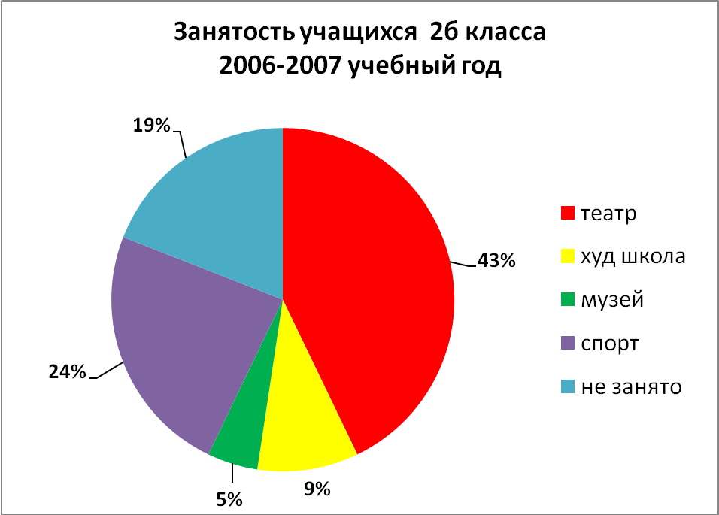

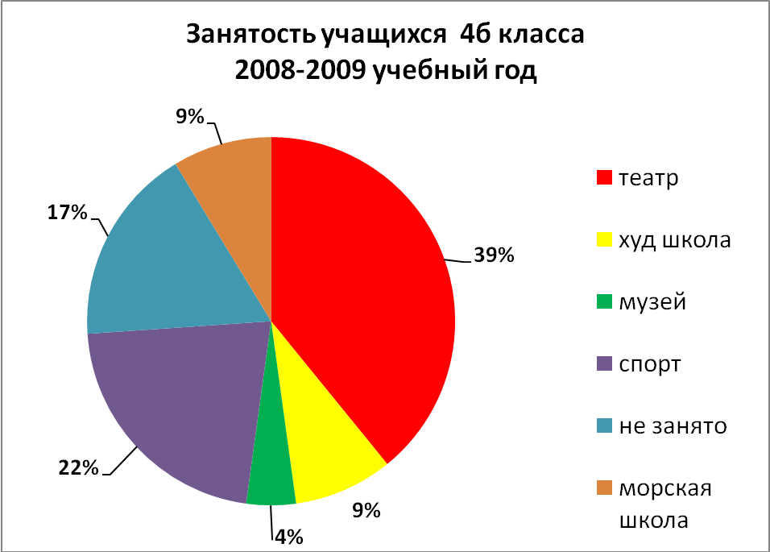

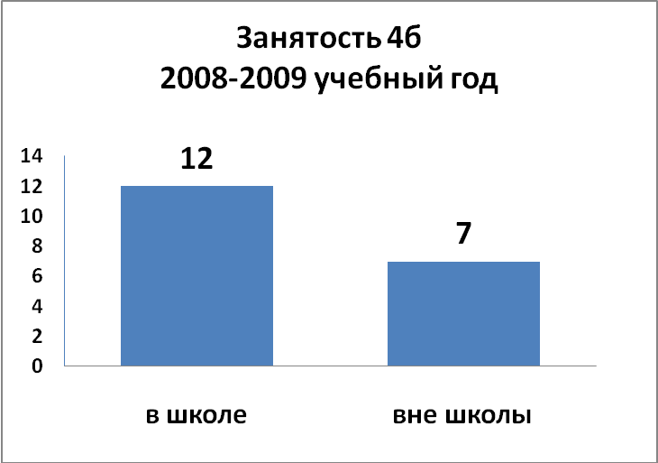
Сравнивая занятость учащихся вне школы и в школе, видно дети отдают предпочтение школьным кружкам (бесплатно, рядом с домом, отражает интересы ребят).
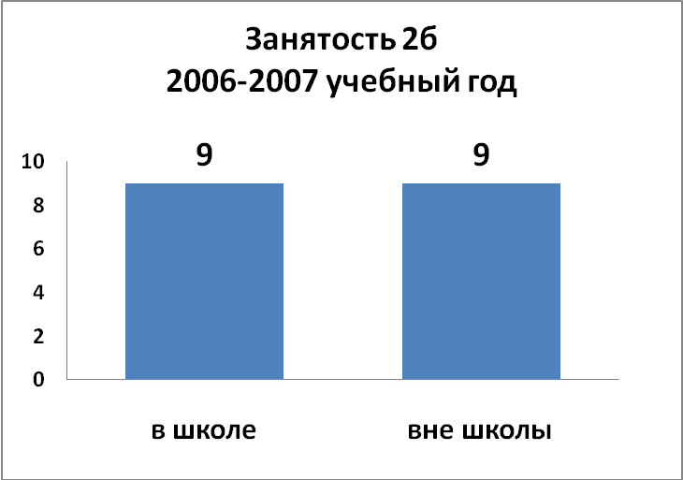

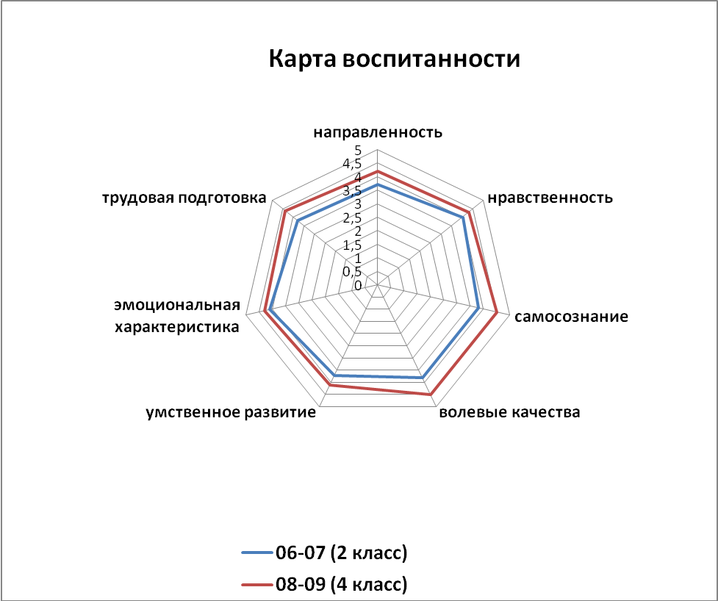
Изменилась карта воспитанности, по всем характеристикам выросла – это не может не радовать.

Все мы знаем, что природа, музыка, живопись неразделимы – мои дети очень любят петь, танцевать, рисовать. Родители сделали ребятам подарок – музыкальный центр, музыка звучит у нас и на переменах.
Разбудить радостные чувства, вспомнить картины природы помогают музыкальные произведения «Временя года» Чайковского, музыка Рахманинова, Грига.
Рисунки ребят постоянно участвуют в городских выставках.
Ребята из моего класса успешно защищают честь школы в городских мероприятиях. 3 года не выпускаем из рук вымпел «Лучший спортивный класс школы №35».
2005/2006 уч. год – участие в городском конкурсе при экологическом центре «Умелые руки» - I место.
2006/2007 уч. год – в рамках ДТДиМ защита рекламного ролика «Из предметов бытовой утвари» - III место.
2007/2008 уч. год – научный кружок за свою работу «Может ли человек быть абсолютно здоровым» получил диплом II степени.
2008/2009 уч. год – дети приняли активное участие в благотворительных акциях: «Помоги Дружку», «Птицы – наши друзья», «Игрушке нового хозяина».
2008/2009 уч. год – Алена Черновол приняла участие в городском фотоконкурсе «Моя счастливая семья» и заняла II место.
Мне интересно работать с моими детьми. Я убеждена, мои ученики понимают, что бережное отношение и любовь к природе необходимы для благополучного существования и развития общества.
А поскольку мой принцип – оставаться оптимистом в любых условиях, то девизом своей работы я выбрала «Каждый день, общаясь с детьми, начинать надо радостно и заканчивать миром».

Модель ученика начальных классов
Я

Я

НАПРАВЛЕНИЯ:

ЗАДАЧИ:

- Максимально развивать заложенные природой способности.
- Развивать творчество детей в любом виде деятельности.
- Воспитывать в ребенке доброту, чуткость, отзывчивость, милосердие.
- Укреплять здоровье детей.
- Научить детей жить среди людей, таких разных.
- Воспитывать гуманное отношение ко всему живому.

